
Casus waarneming en cognitie



Op woensdagmiddag na school spring ik altijd eens
binnen bij André en Marie. Als mijn mama niet thuis is, blijf ik

daar soms mijn boterhammen opeten.

Zo ook vandaag. Maar ik ben wel iets later dan anders, ik bleef nog wat
napraten met Nina, mijn vriendin uit de klas.
Zoals altijd doet André de deur open. Als ik hem aanspreek, reageert
hij niet onmiddellijk. Hij zegt dat hij niet zo goed hoort en dringend
nieuwe batterijen moet kopen voor zijn gehoorapparaat. ‘ Marie vond het ook al vervelend dat ze alles moet herhalen.

Ik ga binnen in de woonkamer en vind Marie niet terug, ze is in de keuken. Ik ruik de heerlijke geur van frietjes..... Marie vraagt of ik niet liever ook een bord frietjes heb dan mijn boterhammen. Ik zeg dat ik nog moet trainen straks en me best bij de boterhammen houd. Marie eet niet veel deze middag, ze zegt dat de frietjes haar niet smaken, ze heeft een mindere dag.

Marie zegt dat ze deze nacht niet goed geslapen heeft. Ze had weer pijn aan haar heup. Ze kreeg onlangs een nieuwe heupprothese maar als ze veel beweegt overdag, heeft ze ’s nachts nog vaak pijn. Soms tintelt haar been ook wel en heeft ze precies niet zo veel kracht als ze beweegt; daardoor is ze bang om te vallen. Ze besluit een pijnstiller te nemen. Ze vraagt aan mij om in de bijsluiter van de pijnstiller te kijken of ze die voor of na de maaltijd moet nemen. Zowel zij als André kunnen immers die kleine lettertjes van de bijsluiter niet goed meer lezen.

Marie is echt een hele lieve dame, maar ook wel een beetje nieuwsgierig. Ze vraagt me wat ik deze middag ga doen, tot wanneer mama moet werken enz.
André vraagt me nog een boodschap te doen en enkele brieven te posten. Ik beloof hem dat met mijn fiets te doen straks. Ik moet hem beloven zeker een helm aan te doen voor de veiligheid!
Even later neem ik afscheid, Marie en André willen even rusten.


ICF Marie
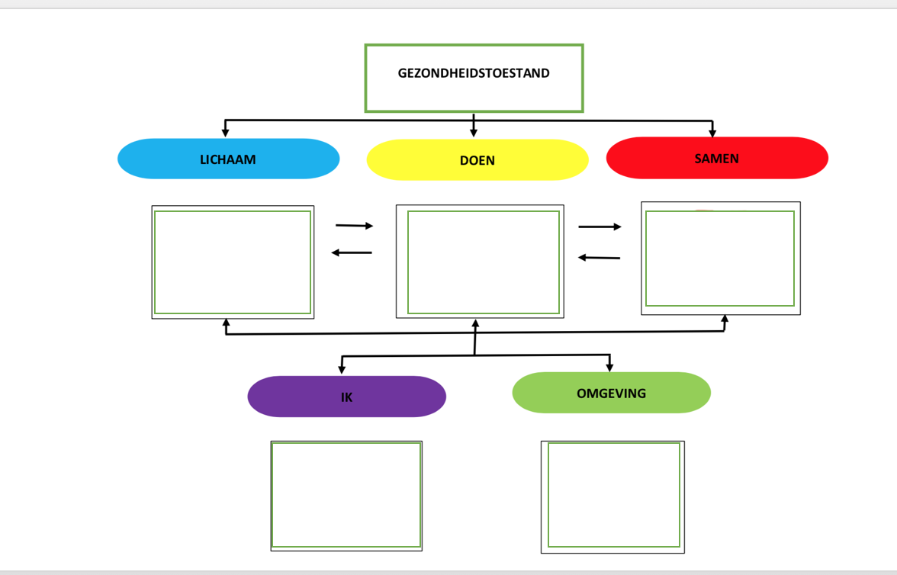

ICF André
